
La faune au jardin « Les oiseaux »
Le rouge-gorge
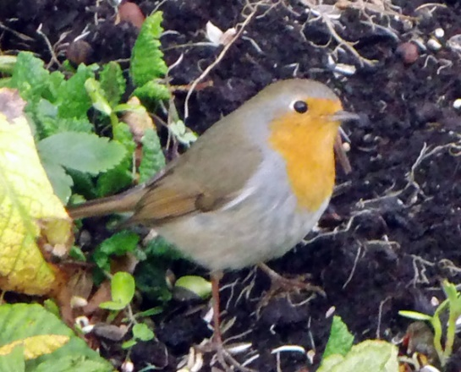
Fidèle compagnon des jardiniers.
Plus populaire que lui, il n'y a pas ! Il est de tous les jardins, presque toute l'année et sait défendre son territoire comme personne.
C'est l'oiseau préféré des jardiniers ! Vous bêchez un massif ou le potager et il est là, pas très loin, qui volète et sautille, prêt à farfouiller dans la terre fraîchement retournée pour y chiper un ver de terre.

Nom latin
Erithacus rubecula
Famille
Turdidés
Le reconnaître
- Sa fameuse poitrine rouge orangé permet de le repérer immédiatement,
- Son front et sa face sont aussi rouges, bordés de gris-bleu,
- Bec sombre et fin,
- Un dessus brun-vert pâle à brun clair. Le dessous est blanc terne,
- Pattes fines et queue courte,
- Sa silhouette ronde et ventrue fait penser à une grosse boule de plumes,
- Vol bas, long et léger, avec quelques séries de battements.
- Le mâle et la femelle sont presque identiques
Son chant
Aigu, on l'entend toute l'année, ou presque, gai à la belle saison, plus mélancolique en automne et en hiver. C'est un enchaînement très varié de "tic" brefs et vifs, puis de "tictictictic" en séries terminé par un "siiih" traînant.

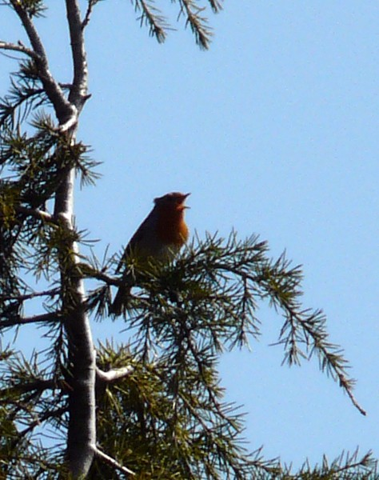
Son comportement
Celui que l'on a l'habitude de voir près de la maison peut se montrer plus farouche en milieu forestier. Au jardin il défend son territoire arpentant les lieux en tous sens pour impressionner les adversaires qui voudraient empiéter sur ses terres.
Son menu préféré
Il se nourrit aussi bien en vol (et hop un insecte dans le bec !), qu'en sautillant au sol. Il mange également des araignées. Les vers sont aussi l'un de ses plats préférés avec d'autres petits invertébrés (larves, mille-pattes, ...)
De l'automne au début du printemps, il consomme aussi beaucoup de baies et autres petits fruits.
Son nid
Le rouge-gorge façonne son nid avec des feuilles et de l'herbe. Il niche à l'abri des regards et des prédateurs, dans un talus ou une haie, où naîtront en principe 2 à 3 couvées entre avril et juin. On peut aussi le découvrir, plus rarement, dans un pot de fleurs vide ou dans une boîte aux lettres abandonnée. Toujours caché.
Ils s’apprécient aussi l'aide de l'homme pour trouver des lieux où nicher => trou dans un mur, nichoir semi-ouvert, plantes grimpantes comme le lierre ou la vigne-vierge.
Le nourrir
Si vous voulez le gâter, à la belle saison, laissez sur vos framboisiers quelques fruits mûrs : il appréciera et se jettera dessus avec gourmandise. Il aime aussi les mûres ...
Autres douceurs qu'il affectionne particulièrement, les baies d'if, de sureau, de lierre ou encore d'aubépine ...
L’hiver
Quand il n'y a plus rien à manger au jardin, le nourrissage artificiel est recommandé pour les aider à tenir le coup pendant les grands froids. Mettez à leur disposition des graines, de la graisse, des miettes. Régal suprême, offrez-lui des vers de pêche, bin dodus, bien vivants. Mais attention le rouge-gorge se nourrit essentiellement au sol donc surveillez le chat !
Asocial, il ne partage les mangeoires avec les autres rouges-gorges qu'en période de disette.
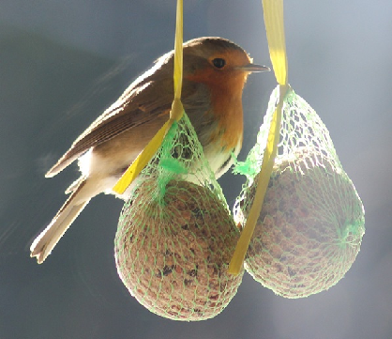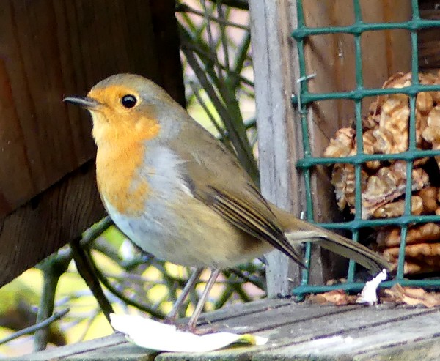
Adepte des mangeoires, où il se régale tout particulièrement des vers de farine, le rouge-gorge se nourrit également de petites graines, de noix, d'avoine, le pudding pour oiseaux, etc. Le rouge-gorge adore le beurre et la margarine. Il accepte les miettes de pain, la graisse, les débris de viande et de pomme de terre. Certains rouges-gorges mangent les cacahuètes placées dans un filet. Recherchent leur nourriture surtout au sol, c'est pourquoi il convient de leur procurer des aliments, raisins secs, baies séchées, flocons d'avoine trempés dans l'huile, insectes, à l'abri de la pluie.
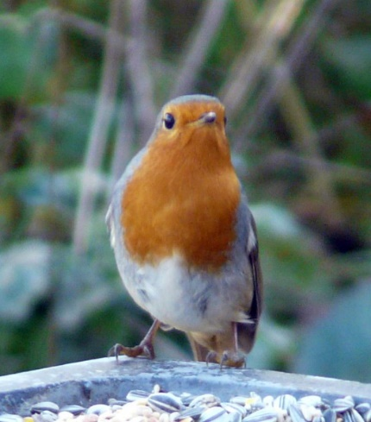
Pensez également à mettre de l’eau à leur disposition.
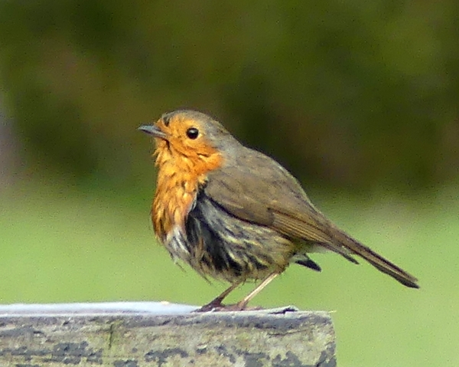
Après le bain, même l’hiver !
Son nichoir
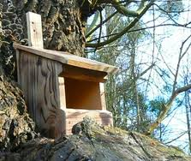

Le rouge-gorge familier bénéficie d'une protection totale sur le territoire français depuis 1981.
 Bonne observation
Fiche :  2020 JDN jardins du nord (ancienne fiche d’Eveliotis)
Pour en parler sur le forum : https://www.jardins-du-nord.fr/viewtopic.php?f=95&t=13128
Photos : Un ami des oiseaux & Eveliotis

